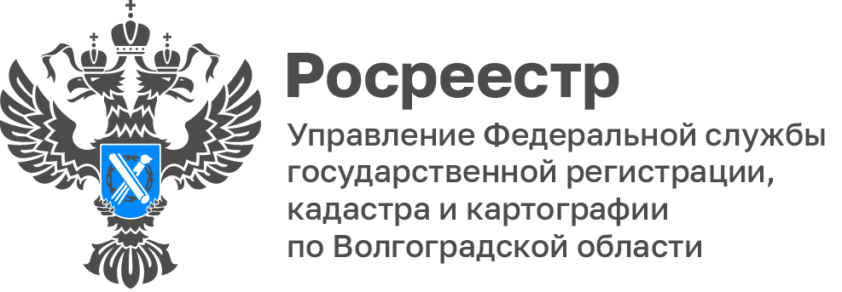

О внесении в ЕГРН сведений о границах территорий объектов культурного наследия, установленных в отношении объектов археологического наследия федерального значения, рассказали
в Волгоградском Росреестре
Объекты культурного наследия (памятники истории и культуры) народов Российской Федерации — это объекты недвижимого имущества (включая объекты археологического наследия) и иные объекты с исторически связанными с ними территориями, произведениями живописи, скульптуры, декоративно-прикладного искусства, объектами науки и техники и иными предметами материальной культуры, возникшие в результате исторических событий.

Такие объекты представляют особую историческую ценность не только для жителей регионов, в которых они находятся, но и для всей страны. Поэтому одной из приоритетных задач государства является государственная охрана таких объектов недвижимости, их учет и сохранность.

Для обеспечения сохранности объекта культурного наследия необходимо не только закрепить его правовой статус и определить границы объекта, его территории и зоны, но внести сведения о них в Единый государственный реестр недвижимости (ЕГРН).

На территории Волгоградской области расположено 1233 объекта археологического наследия федерального значения, включенных в Единый государственный реестр объектов культурного наследия (памятников истории и культуры) народов Российской Федерации.

В рамках реализации государственной программы Российской Федерации «Национальная система пространственных данных», направленной в том числе на обеспечение полноты и качества сведений в ЕГРН, и в целях обеспечения сохранности объектов археологического наследия федерального значения Управлением Росреестра по Волгоградской области совместно с комитетом государственной охраны объектов культурного наследия Волгоградской области и филиалом ППК «Роскадастр» по Волгоградской области проводятся работы по наполнению ЕГРН необходимыми сведениями о территориях объектов культурного наследия, установленных в отношении объектов археологического наследия федерального значения.

На сегодняшний день в ЕГРН внесены сведения о границах территорий объектов культурного наследия, установленных в отношении 441 объекта археологического наследия федерального значения.

«Наличие в ЕГРН сведений о границах территорий объектов культурного наследия играет важную роль для обеспечения предпринимательской и инвестиционной деятельности, кроме того дает возможность оперативно получать информацию об охранных статусах таких объектов», - отметила заместитель руководителя Управления Наталья Коломыцева.
С уважением,
Заборовская Юлия Анатольевна,
Пресс-секретарь Управления Росреестра по Волгоградской области
Mob: +7(937) 531-22-98
E-mail: zab.j@r34.rosreestr.ru

